Схема
расположения контейнерных площадок
для сбора ТКО и КГО в с.Уютное, Сакский район, Республика Крым по состоянию по состоянию на 10.09.2022г.

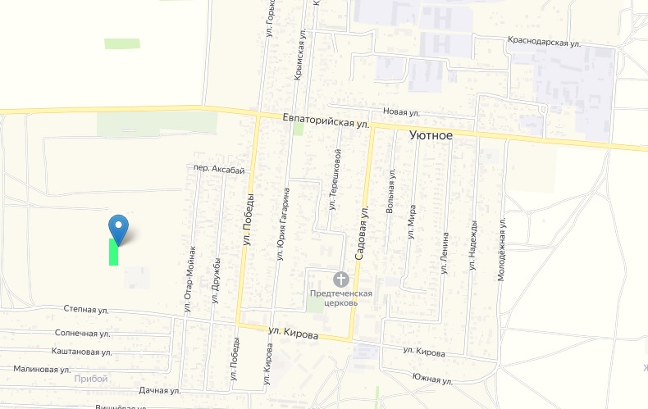
№ 5
№ 4
№ 3
№ 2
№ 1
№ 7
№ 9
№ 6

Площадки ТКО:
№1 – ул. Кирова, 4 (6 контейнеров по 1,1 м³)
№2 - ул. Терешковой, 26 (4 контейнера по 1,1 м³)
№3 – ул. Терешковой, 23 (5 контейнеров по 1,1 м³)
№4 - ул. Садовая, 47 (6 контейнеров по 1,1 м³)
№5 - ул. Гагарина, 85 (8 контейнеров по 1,1 м³)
№6 – ул. Евпаторийская, 24 (1 контейнер 1,1 м³)
№7 – ул. Евпаторийская, 55 (1 контейнер 1,1 м³)
№8 – ул. Солнечная, 1 (2 контейнера по 1,1 м³)
Площадки КГО:
№9 – кладбище (2 лодки по 8 м³)
№10 – пляж (2 контейнера по 1,1 м³) - сезонно
(3 лодки по 8 м3) - сезонно

